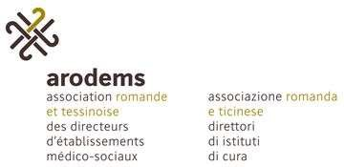 

**3.4.2 Publications / liste de liens**

De nouvelles publications paraissent quasiment tous les jours. Une telle liste n’est donc déjà plus actuelle le jour de son élaboration. Vous trouverez les informations les plus actuelles sur le site Internet de la Solution de branche.

A suivre également :

w ww.ekas.ch

w ww.ekas-box.ch (sécurité et santé au bureau) w ww.suva.ch (généralités)

w ww.suva.ch/waswo (commander des publications) w ww.bfu.ch

w ww.stressnostress.ch

w ww.seco.admin.ch Secrétariat d’Etat à l’économie SECO

Sécurité durant les loisirs :

h ttp://[www.suva.ch/fr/startseite-suva/praevention-suva/sichere-freizeit-suva.htm](http://www.suva.ch/fr/startseite-suva/praevention-suva/sichere-freizeit-suva.htm)

w ww.bfu.ch (circulation routière, sport et mouvement, activités dans la maison et au jardin)

Manuel de la solution de branche ARODEMS page 47 version 01.11.2019